Assunto | Reunião Comitê Executivo |  |  | Horário | 14:00h – 15:0h
Redator | Leonardo Amorim Amaro | Facilitador | -
Local | R. Amauri, 255 - 12º andar – Sala 4 |  |  | Versão | 1.0
- Participantes
Nome | Área | Presença
Olavo Chiaradia | Gerente Geral DHO | Não
Nayla Santos | Gerente Geral Sistemas | Não
Miguel Pafaro | CCTI – AMS | Sim
Emerson Akio Yamauchi | CCTI – Projetos | Sim
Juraci Rodrigues da Silva | CCTI – SAP Back Office | Não
Ana Carolina Henriques Mendes | VID DHO | Sim
Raquel Braga de Abreu Pereira | VID DHO | Não
Leonardo Amorim Amaro | HR Solutions – Gerente de Projeto | Sim
Denis Renesto Pedrosa | HR Solutions – Diretor Sócio | Não
Robson Gois | HR Solutions – Diretor Sócio | Não
Rodney Amancio | HR Solutions – Gerente Técnico | Sim
- Assuntos
  - Agenda
- Alinhamento BBPs
- Visão Geral do Projeto (Planejado x Realizado)
- Atividades em Andamento
- Próximos Entregáveis
- Outros Alinhamentos
  - Itens Discutidos
Apresentação Reunião Comitê Executivo



- Alinhamento BBPs
Total de 26 BBPS – Matriz de Controle 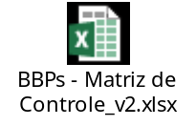

Separei a Matriz em 2 abas (um Controle por Módulo (prioridade) e outro por Empresa (para efeito de cobrança)).

BBPs = Total 26 (Onda 1 = 20 e Onda 2 = 6)
Aprovados = 12 (Onda 1 = 10 e Onda 2 = 2)
Pendentes de Aprovação = 12 (Onda 1 = 9 e Onda 2 = 3)
Pendentes HRST = 2

Conversei com os responsáveis das empresas e ficou acordado que teríamos o restante dos BBPs aprovados até a próxima quinta-feira, dia 02/04/2015.

BBPs Pendentes com a HRST e Ordem de Prioridade que será executado

BBPs | Empresa | Onda | Responsável | Prazo de Entrega
BBP de Competência | VID SP | 1 | Rodney | 01/04/2015
BBP de Competência Staff | VID CTB | 2 | Rodney | 31/03/2015

- Visão Geral do Projeto (Planejado x Realizado)

%Planejado x %Realizado

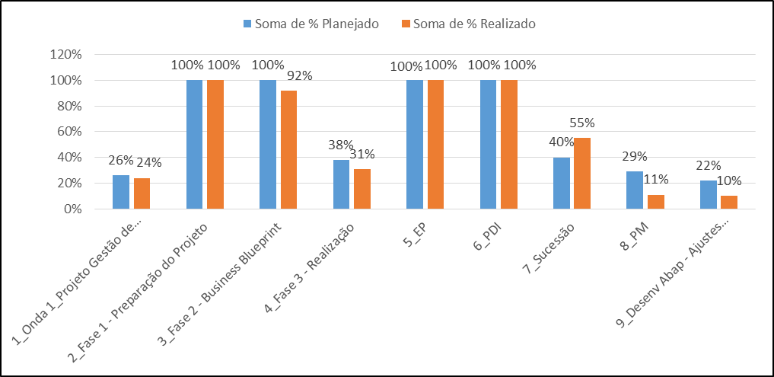

Próximos Entregáveis

Nome | Término
Fase 2 - Business Blueprint | Sex 06/03/15
Onda 1 - Entrega Fase 3 - Realização – Sucessão | Seg 06/04/15
Onda 1 - Entrega Fase 3 - Realização - PM | Qua 09/04/15

- Outros Alinhamentos

Carol disse que provavelmente a Onda 2 do projeto para a VID SP não terá o Go Live dia 24/07, e provável que a VM siga o mesmo caminho.
Aguardar retornar com a decisão referente a Onda 2.

Após retornar de férias, na fase de Testes Unitários, Carol solicitou uma prévia para ela e Raquel de como ficou o módulo de Sucessão.

Inserir o Slide de Gestão de Risco para a próxima reunião.
  - Próximos passos
Assunto | Data Limite | Responsável
Enviar Plano de Testes da VC | A Definir | Emerson Yamauchi
Enviar agenda dos Testes Unitários para Juraci | OK | Leonardo Amorim
Levantar a estimativa de quanta pessoas por empresa participarão dos Testes Integrados | OK | Leonardo Amorim
Aguardar retorno para definir local onde acontecerá a fase de Testes Integrados | A Definir | Empresas

